.
├── doc
│ ├── assets
│ │ ├── allocate_new_block.png
│ │ └── wiki_gdt.png
│ ├── bug_solving.md
│ ├── fs_design.md
│ ├── gdt.png
│ ├── report.docx
│ ├── report.md
│ └── rios_doc.md
├── GNUMakefile
├── guide.md
├── hd
│ ├── hd.md
│ ├── how.md
│ └── rios_hd.img
├── LICENSE.md
├── Makefile
├── README.md
└── src
├── app
│ ├── cat.cc
│ ├── hexdump.cc
│ ├── iapp.cc
│ ├── mkdir.cc
│ ├── rmdir.cc
│ └── touch.cc
├── blk_dev
│ ├── dpt.cc
│ ├── ramdisk.cc
│ └── serial.cc
├── boot.asm
├── console
│ ├── console.cc
│ ├── keyboard.cc
│ └── msg.cc
├── fs
│ ├── bitmap.cc
│ ├── contents.txt
│ ├── ext2.cc
│ ├── file.cc
│ ├── file_table.cc
│ ├── format.cc
│ ├── fs.cc
│ ├── grouping.cc
│ ├── inode.cc
│ └── namei.cc
├── grub.cfg
├── include
│ ├── asm
│ │ └── x86.h
│ └── rios
│ ├── app
│ │ ├── hexdump.h
│ │ ├── iapp.h
│ │ └── mkdir.h
│ ├── bitmap.h
│ ├── console.h
│ ├── contents.txt
│ ├── cpqr.txt
│ ├── dpt.h
│ ├── ext2.h
│ ├── file.h
│ ├── format.h
│ ├── fs.h
│ ├── gdt_idt.h
│ ├── grouping.h
│ ├── hd.h
│ ├── i8253.h
│ ├── i8259.h
│ ├── inode.h
│ ├── irq.h
│ ├── keyboard.h
│ ├── memory.h
│ ├── namei.h
│ ├── ramdisk.h
│ ├── sched.h
│ ├── serial.h
│ ├── string.h
│ ├── syscall.h
│ ├── timer.h
│ ├── trap.h
│ └── type.h
├── kernel
│ ├── gas
│ │ ├── gdt.S
│ │ └── idt.S
│ ├── gdt_idt.cc
│ ├── irq.cc
│ ├── string.cc
│ ├── syscall.cc
│ ├── timer.cc
│ └── trap.cc
├── kmain.cc
├── linker.ld
├── mm
│ └── memory.cc
├── multiboot.asm
└── task
└── sched.cc

17 directories, 119 files
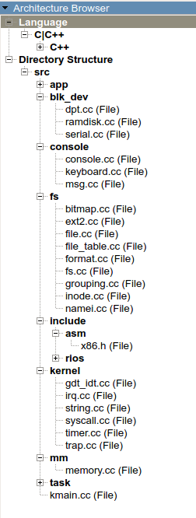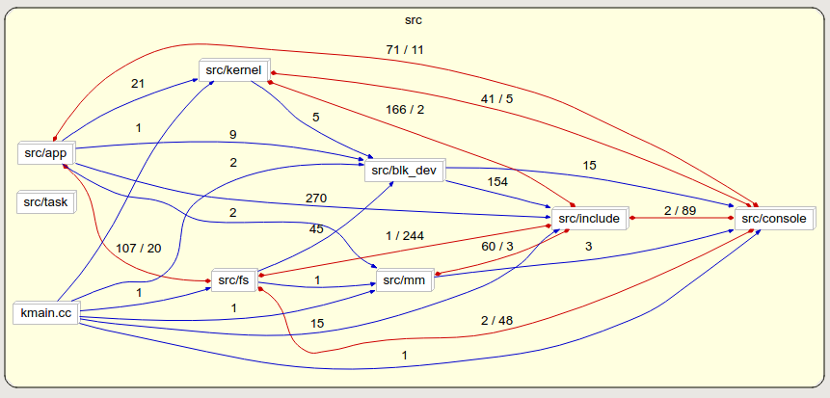
模块功能大致是这样：src/kernel处理系统中异常、中断及调度等核心功能;blk_dev为字符设备驱动，处理ATA(也叫IDE)硬盘驱动，硬盘分区表的检测和写入等,完成了设备管理，为文件系统的实现提供基础;mm是内存管理，这里采用相对比较简单的连续内存分配;include文件夹下面是各个c++源文件的头文件，包括一些重要的宏定义以及对部分x86指令向上层的封装;fs为文件系统主要模块，完成了inode的位图分配回收和数据块的成组链接分配回收、超级块的管理、用户打开文件表和系统打开文件表及活动inode表之间的联系和管理等;app包括但不限于文件系统的一些命令的实现如mkdir、pwd、ls、touch、rmdir等的函数实现．

